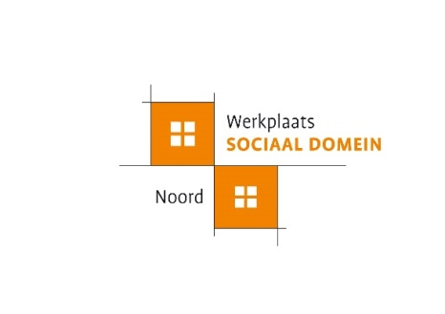

1 In hoeverre ben jij zichtbaar en ga je op mensen af?
Je kent je mensen en word door hen gekend. Je bent een toegankelijk aanspreekpunt en je stapt zelf ook op mensen af. Je hebt kennis van de lokale samenleving en profileert je zelfbewust bij bewoners, samenwerkingspartners en beleidsmakers.
Ja, dit kan ik | 1 | 2 | 3 | 4 | 5 | Hmm, lastig

2 In hoeverre stuur je aan op betrokkenheid en participatie?
Je stimuleert je mensen om optimaal mee te doen in de samenleving. Je stimuleert hen om zich voor elkaar in te zetten om sociale betrokkenheid en zelfredzaamheid te vergroten. Daarbij zoek je naar een goede balans tussen mensen het initiatief laten nemen en zelf als professional het initiatief nemen. Je kunt jezelf vragen stellen als:
Om welke redenen komen mensen in actie?
Wanneer voel jij je betrokken of kom jij in actie?
Welke vijf dingen moet je vooral wèl doen als professional om mensen te betrekken?
Hoe zorg je dat iemand zich betrokken en verantwoordelijk voelt voor een situatie?

Ja, dit kan ik | 1 | 2 | 3 | 4 | 5 | Hmm, lastig

3 In welke mate verbind jij individuele en gemeenschappelijke vragen en potenties?
Je verbindt individuele vragen en behoeften met de potenties van vrijwilligers, actieve burgers en organisaties. Je ondersteunt en coacht actieve burgers en vrijwilligers, zodat hun activiteiten een optimaal resultaat hebben en er sociale samenhang en samenwerking ontstaat.
Ja, dit kan ik | 1 | 2 | 3 | 4 | 5 | Hmm, lastig

4 In welke mate werk je samen en versterk je netwerken?
Je versterkt netwerken van mensen. Je hebt zelf een breed netwerk en je stimuleert en ondersteunt samenwerkingsrelaties tussen personen, professionals, verenigingen, ondernemers en beleidsmakers.
Ja, dit kan ik | 1 | 2 | 3 | 4 | 5 | Hmm, lastig

5 In welke mate signaleer je en speel je in op veranderingen?
Je hebt een antenne voor veranderingen bij burgers en in de omgeving waar je werkt. Je herkent kansen, problemen en tekorten en springt daar samen met burgers preventief en actief op in. Je zorgt dat problemen en kansen bij de juiste partijen op de agenda staan. Bij acute problemen grijp je tijdig in.
Ja, dit kan ik | 1 | 2 | 3 | 4 | 5 | Hmm, lastig

Aantekeningen:

